94.05.17a
From Johann Eckert
RB MSS, M6, Library, Royal Botanic Gardens Melbourne.

Kirchheim d. 17. Mai 1894
Hochgeehrter Herr Baron!
Hiermit eine Probezeichnung an Nicotiana Suaveolens. Es wird diese Pflanze kaum auf eine Platte gehen, es müsste dann schon der Umriss des grossen Blattes ausgelassen und die ganze Figur senckrecht dargestellt werden, was nicht schön ausehen würde. Neben dieser Zeichnung finden Sie auch einige Skizzen von der zugeschickten Cassinia.
Ich habe selbige mit der C. arcuata mikroskopisch verglichen. Es sind mehrere wesentliche Unterschiede daran zu bemerken.
1. das Blatt von der Goulbourn Cass. sp. bedeutend kleiner als von C. arcuat. in Gestalt aber gleich.
2. Das Blumenköpfchen ist etwas grösser, ist rot und sieht trichterförmig aus, während selbiges bei Cass arc. sich gleich von oben nach unten zuspitzt; das ganze Köpfchen ist kürzer aber etwas umfangreiche, wie bei Cass. arc.
3. Die Sepala sind breiter und länger wie bei C. arc und sind nach unten stilartig, haben von unten eine dicke gelbe Ader, die bei etwas ⅓ Höhe 2 Ausläufer von tiefrotes Färbung hat - diese Merkmale fehlen ganz bei Cass. arc. Sepala sind durchsichtig
4. Die beiden Griffel sind so hoch wie die Blumenkrone, ragen aber nicht über dieselbe hinaus, wie bei C. acu. sondern sind nach nach immer gebogen, wie Abbildung zeigt.
5. Samen ist dicker wie bei C. arc es fehlt auch der ringförmige Ansatz an der Basis vom Pappus
6. Pappushärchen dünner und spärliche besetzt mit feiner einzellegen Stacheln welche spiralförmig aneinangereiht sind und entweder zu zweien oder einzeln auslaufen, währen bei C. arc selbige bürstenförmig auslaufen.
7. Embryo fast winklich oben und Radikula etwas zugespitzt.
Das sind so die Unterschiede zwischen diesen beiden Pflanzen. Die grössten sind in den Sepalen, Griffeln, Stigma, welches löffelförmig ist, Samenkorn, Embryo und Pappushärchen.
Mit herzlichstem Grusse
Ihr
J.P. Eckert.

Cassinia (from Goulbourn R)
1.2 Sepals
3 Flower- headlet
4 Style & Stigmas, seed still attached
5 Seed
6 Embryo
7 Pappus hairlets
C8 Style and Stigma with seed still attached of Cassinia arcuata.

Kirchheim 17 May 1894
Highly esteemed Baron!
Enclosed a trial drawing of Nicotiana suaveolens. This plant will hardly go on a plate, the outline of the large leaf must then be left out and the whole figure must be depicted vertically, which would not look good. Together with this drawing you will also find some sketches of the sent Cassinia.
I have compared it microscopically with C. arcuata. There are several essential differences to be noted on it.
1. The leaf from the Goulburn Cass. sp. is significantly smaller than that of C. arcuat. but similar in form.
2. The flower head is somewhat larger, is red and looks funnel-shaped, whereas in Cass arc. it is pointed equally from above downwards; the whole head is shorter but somewhat bulky as in Cass. arc.
3. The sepals are wider and longer than in Cass. arc and are stalk-like downwards, have from below a thick yellow vein, that has 2 runners of deep red colour at about ⅓ the height - these characters are completely lacking in Cass. arc. Sepals are transparent.
4. Both the styles are as high as the corolla, but do not rise above it as in C. acu. but are always bent […] as the figure shows.
5. The seed is thicker than in C. arc., also it lacks the annular apophysis at the base of the pappus.
6. Pappus hairs thinner and sparsely covered with fine solitary spines which are spirally arranged and diverge either in twos or singly, whereas in C. arc they diverge brush-like.
7. Embryo almost twisted above and radicle somewhat pointed.
These are the differences between these two plants. The greatest are in the sepals, styles, stigma, which is spoon-shaped, seed grain, embryo and pappus hairs.
With sincerest greetings
Your
J.P. Eckert

Cassinia (from Goulbourn R)
1.2 Sepals
3 Flower- headlet
4 Style & Stigmas, seed still attached
5 Seed
6 Embryo
7 Pappus hairlets
C8 Style and stigma with seed still attached of Cassinia arcuata

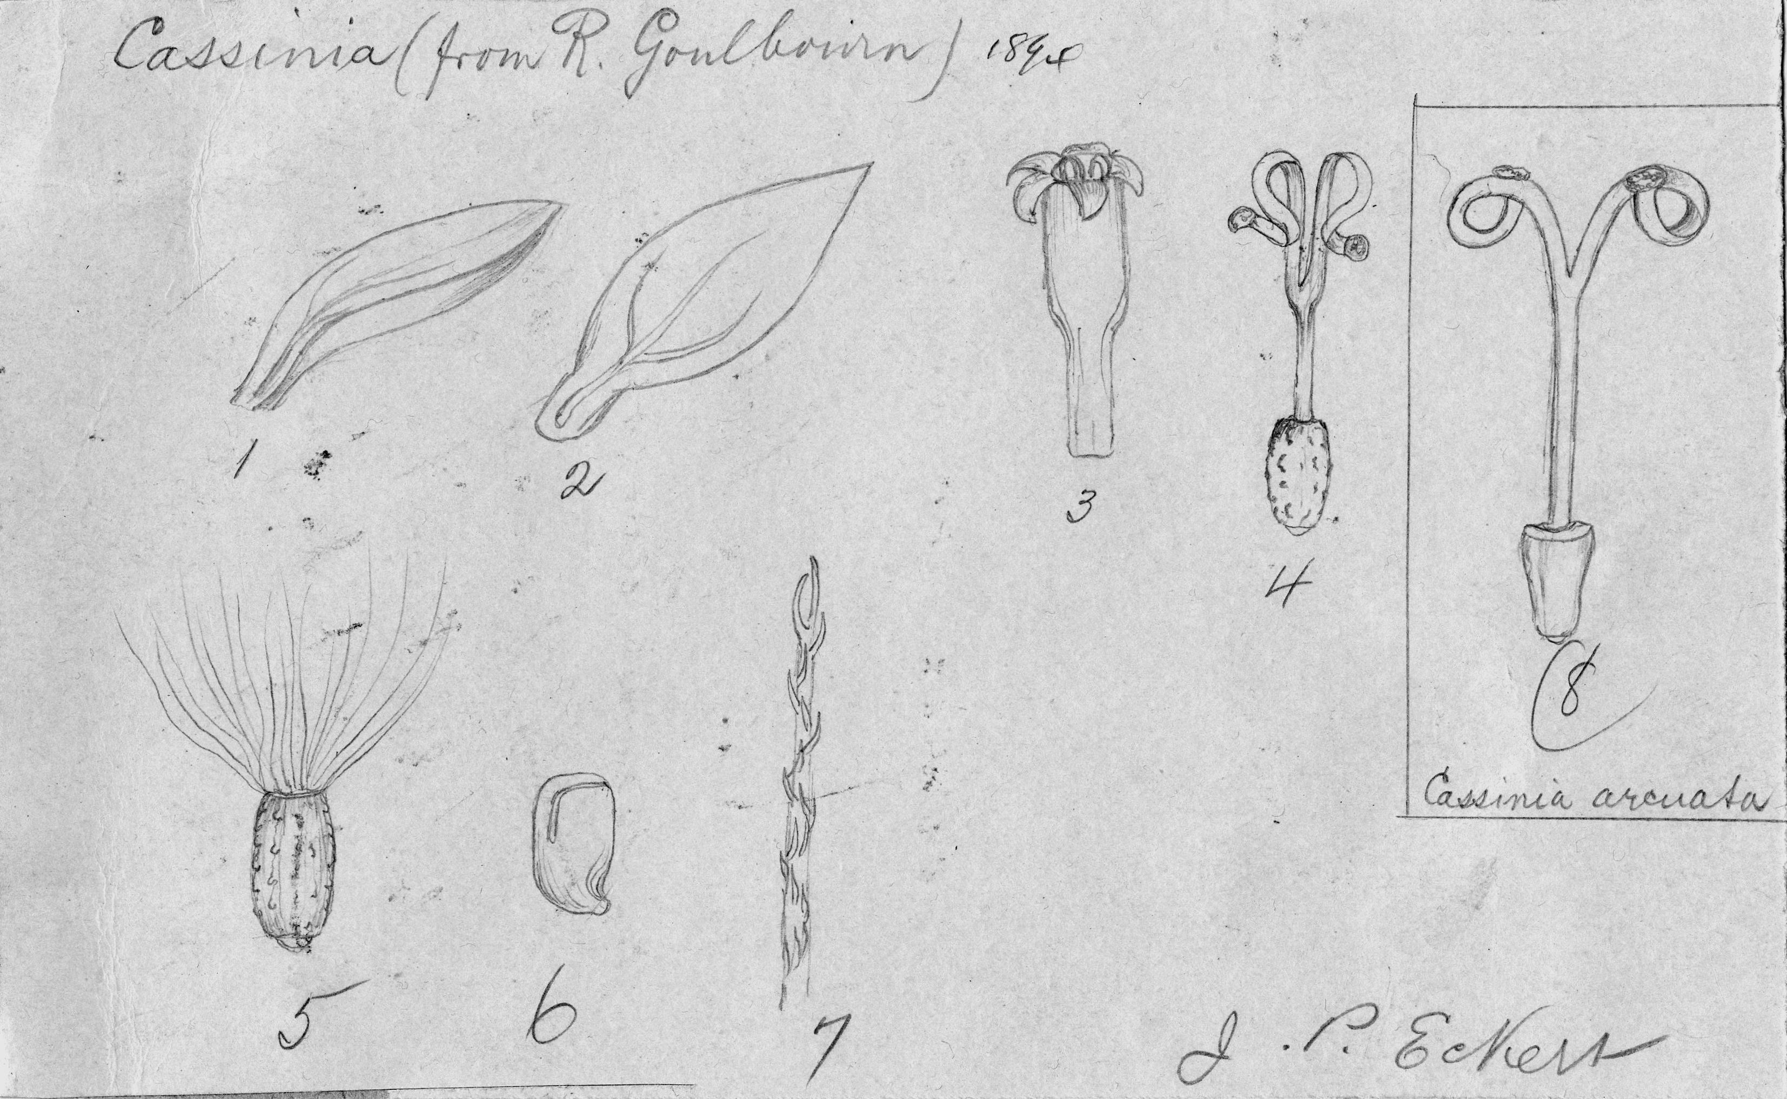

Cassinia arcuata
Nicotiana suaveolens

MS accompanied by card with 8 pencil sketches of flower parts: 94-05-17a_image01.jpg The text at the end of the letter provides the key.
Vic.
Drawing not found.

